Granos de identidad

Adrián Macario Altamirano Grupo 3°F
Profa: Susana Severo Padilla

El maíz (zea mays) es un cereal, una planta gramínea americana, que se caracteriza por tener tallos largos y macizos al final de los cuales se dan espigas o mazorcas, con sus semillas o granos de maíz dispuestos a lo largo de su eje. Es originario de la región de Mesoamericana, fue cultivado por primera vez por los pueblos del Eje Neovolcánico mexicano hace aproximadamente 10.000 años.
Históricamente México ha sido el principal centro de domesticación y cultivo del maíz, pero la distribución actual de este cereal es global, siendo Estados Unidos, China, Brasil, India y México los principales productores a nivel mundial, México destaca actualmente como líder en la producción de maíz blanco.
En México existe una gran cultura alrededor del maíz, se trata de una conexión ancestral entre el grano y la identidad del país.
La evolución del maíz en México inició hace aproximadamente 9000 años en la región del Río Balsas con la domesticación del teocinte, el ancestro silvestre del maíz, por los pueblos mesoamericanos de las regiones que hoy conocemos como Michoacán y Guerrero, posteriormente fue en la región de Tehuacán, Puebla, hace más de 5000 años, donde el teosinte evolucionó al maíz moderno como consecuencia de la selección y el cultivo sostenido. En este lugar se han encontrado mazorcas de hace 4700 años en las que se aprecia maíz evolucionando del teocinte.
Al ser cultivado por distintos pueblos y en distintas regiones de mesoamericana el maíz evolucionó en distintas formas, originándose así la gran biodiversidad de maíces nativo-mexicanos que hasta la fecha siguen evolucionando gracias a la selección y manejo de los agricultores. Son de origen mexicano 59 de las 64 razas de maíz que existen en Latinoamérica, entre las cuales destacan por ejemplo el “cacahuacintle”, el “chapalote”, el “tuxpeño” y el “palomero”.
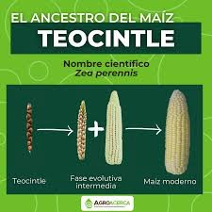
La domesticación y la evolución del cultivo del maíz moderno permitieron el sedentarismo y el desarrollo de las distintas culturas mesoamericanas en las cuales el maíz se convirtió en un elemento con significado espiritual y una materia prima básica en la vida de sus pobladores. Este vínculo se manifiesta en la diversidad de razas de maíz que se cultivan, en la variedad de platillos tradicionales o formas de consumir el maíz y en la espiritualidad de los pueblos indígenas alrededor de este grano.
Sin embargo en los últimos tiempos los maíces nativos de México, así como los pueblos que los cultivan han tenido que librar una gran batalla contra los maíces transgénicos provenientes principalmente de Estados Unidos, que por su gran disponibilidad y bajo precio amenazan con extinguir paulatinamente a los maíces locales. En este sentido el investigador Dennis Alberto Meza-Peña afirma que “La llegada del maíz transgénico amenaza la soberanía alimentaria de la sociedad mexica, la biodiversidad de las variedades de maíz nativo, la gastronomía y el patrimonio cultural de nuestro país”

En este ensayo revisamos un poco de la historia del maíz mexicano, de su papel y presencia en nuestra cultura y de su situación actual frente a los maíces transgénicos.

El maíz en la cultura mexicana
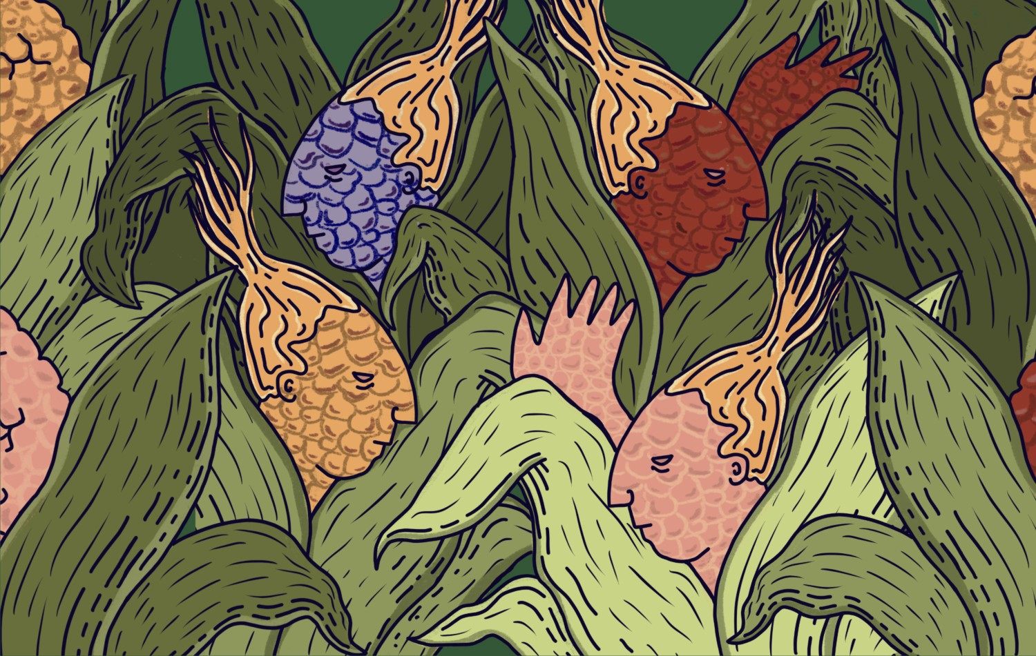
Para los Olmecas, los Mayas, los Aztecas, los Zapotecas y otras culturas mexicanas el maíz fue la base de su alimentación, su economía y su cosmovisión. En estas culturas el maíz era un elemento sagrado, se creía que el hombre fue formado de él, por lo que le rendían culto y agradecimiento. La leyenda maya Popol Vuh en su capítulo Tercera Creación dice: “Los progenitores Tepew y Q’uk’umatz se juntaron en la oscuridad, pensaron y reflexionaron. De esta forma llegaron a la decisión clara sobre lo que sería la carne del hombre. Tenían que apresurarse porque poco faltaba para que el sol, la luna y las estrellas aparecieran en el cielo. En los lugares llamados Paxil y K’ayala’ se encontró el maíz que se usó para crear a los primeros hombres.” Popol Vuh, Anónimo pág. 61

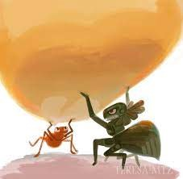
Por otro lado la leyenda azteca sobre cómo los hombres obtuvieron el maíz dice “Los aztecas solo comían plantas o animales cazados, no conocían el maíz pues estaba escondido detrás de las montañas, así que la comida era desabrida y triste.
Le pidieron ayuda a los dioses pero ninguno de estos pudo conseguir maíz, entonces le pidieron ayuda a Quetzalcohuat y este se convirtió en una hormiga negra y en compañía con una hormiga roja cruzaron los montañas y encontraron el maíz, Quetzalcuhuat se llevó un grano de maíz y se lo entregó a los aztecas y estos lo cuidaron y cultivaron. Gracias a esto se convirtieron en un pueblo fuerte y lleno de riquezas.”
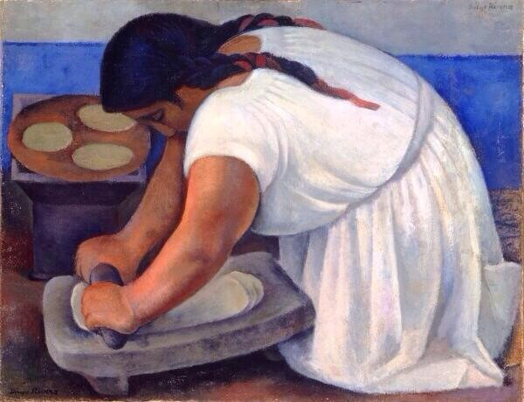
En las culturas precolombinas el maíz se convirtió en la base de la alimentación, desarrollando estos pueblos distintas maneras de consumirlo como la tortilla, el tamal, el tayoyo, el atole, el elote, el pozole, el esquite, el pinole, el pozol y otras formas de ingerirlo combinado con otros alimentos. Esta diversidad culinaria a partir del maíz, así como los procesos para convertir el grano en platillos, especialmente la nixtamalización y la molienda en metate forman parte de la cultura que nos identifica como mexicanos.
Actualmente mantenemos una fuerte conexión con esta cultura al consumir todos los productos que del
maíz se derivan, es una tradición muy vigente en México no obstante que en las ciudades los platillos del maíz han cambiado radicalmente, por ejemplo no es lo mismo una tortilla de mano elaborada a base de nixtamal que una tortilla de máquina elaborada a base de harinas. Tampoco es lo mismo elaborar y consumir tamales de nixtamal en su contexto originario, que es la festividad del día de muertos, a consumirlos elaborados de harinas y fuera de todo contexto ritual, como solemos hacerlo en las ciudades.

Maíces mexicanos contra maíces transgénicos
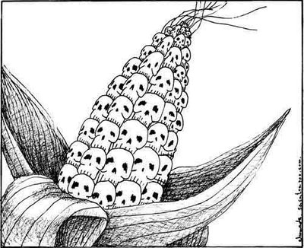
Aproximadamente en 1994, en los primeros años del periodo neo liberal se desmantelaron los sistemas mexicanos de distribución agrícola nacionales y con esto se dificultó la comercialización del maíz mexicano. En su lugar se facilitó el acceso de maíz estadounidense de bajo precio al mercado mexicano como acuerdo del TLCAN. Con los años las importaciones de maíz estadounidense fueron creciendo y por el contrario el cultivo y comercialización del maíz mexicano fueron disminuyendo drásticamente.
Afortunadamente no faltaron activistas en pro de los maíces nativos y en contra del maíz transgénico quienes advertían sobre distintos riesgos para la salud asociados con el maíz manipulado genéticamente como por ejemplo el aumento de alergias, la exposición a residuos de glifosato y la alteración del ADN, especialmente en el contexto de consumo masivo en países como México. También hubo quienes se oponían al maíz transgénico simplemente como una lucha en defensa de la supervivencia de la biodiversidad de los maíces mexicanos. Fue así como en 2023 el presidente Andrés Manuel López Obrador emitió un decreto por el que se prohibía en México el uso de maíz transgénico para la elaboración de masa y tortilla. Sin embargo en febrero de 2025 se revirtió este decreto pues Estados Unidos lo controvirtió, argumentando que violaba los tratados del TLCAN y, en consecuencia, las importaciones del maíz estadounidense y sus usos han quedado nuevamente del todo liberados.

Conclusiones
El maíz como planta y como grano es un elemento fundamental en la historia y cultura de México, de ahí que se dice que los mexicanos somos los hijos del maíz o como decían los mayas, que fuimos hechos del maíz. Según lo que cuenta la historia, se podría decir que el maíz y México nacieron juntos, existe entre ambos una relación indisoluble, el maíz es tan elemental en nuestra historia como en nuestra vida cotidiana y como mexicanos podemos sentirnos orgullosos de haber dado al mundo una materia prima tan basta. Esta identidad tan profunda que tenemos con el maíz tendría que hacernos cuestionar el cultivo y consumo del maíz transgénico estadounidense, principalmente porque pone en riesgo la supervivencia de nuestros maíces originarios.

Bibliografía:
1. MEZA-PEÑA,D. El maíz transgénico en México: Desafíos a la soberanía alimentaria. Journal of Behavior and Feeding Vol. 5 núm. 9 (2025) JBF.CUSUR.UDG.MX 2. Popol Vuh . Leyenda maya. Autor anónimo pág. 61 3. Leyenda azteca del maíz. Video en:
https://www.youtube.com/watch?v=qFnLiH6kpHk&t=10s

